**Определение предела функции в точке.**

**Запись определение предела, с использованием математической символики.**

**Геометрическая интерпретация.**

Рассмотрим классическое определение предела (по Коши), которое во многих учебниках носит название определение предела. Существование конечного предела А у функции при стремлении обозначается следующим образом:

или в математической символике представляет собой следующую запись:

Так как , то находится как можно ближе к , но при этом ( , размер окрестности определяется величиной дельта .

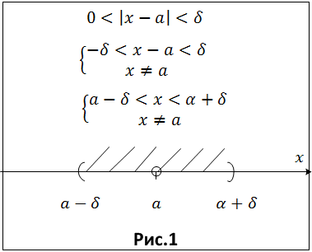

Аналогично, изображается стремление функции к конечному пределу А.

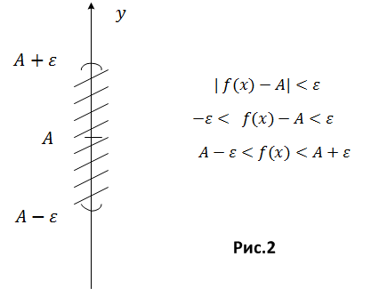

Понятно, что эпсилон и дельта в данном определении предела величины положительные и сколь угодно малые и обозначаются маленькими буквами греческого алфавита.

Рассмотрим односторонние пределы. В этом случаи переменная стремится к конечному значению либо только слева, либо только справа. Геометрическая интерпретация выглядит следующим образом:

Стремление справа означает: Стремление слева означает:

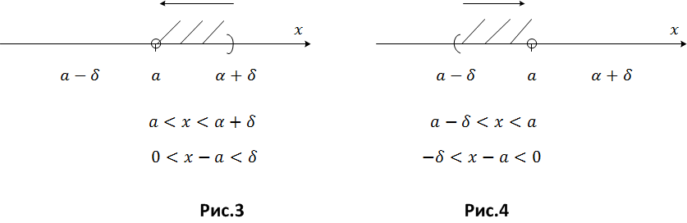

Рассмотрим определение предела функции при стремлении переменной к бесконечности. Существование конечного предела А у функции при стремлении обозначается следующим образом:

или в математической символике представляет собой следующую запись:

Так как стемится к бесконечности, величина дельта есть сколь угодно большое число и для наглядности в этом случае используем большую букву греческого алфавита. Геометрическая интерпретация выглядит следующим образом:

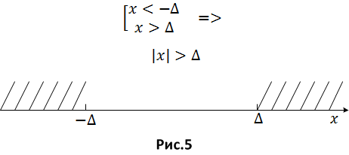

функция стремится к конечному пределу А и величина эпсилон есть сколь угодно малая (рис.2).

Аналогично рассмотрим определение предела функции при стремлении переменной к плюс и минус бесконечности. Так как стремится к плюс или минус бесконечности, величина дельта есть сколь угодно большое число и для наглядности в этом случае используем большую букву греческого алфавита. Геометрическая интерпретация выглядит следующим образом:

при стремление и при стремление

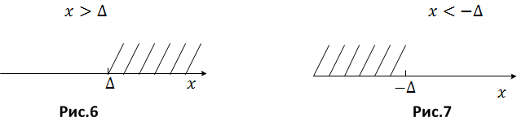

Рассмотрим определение предела функции равного бесконечности, при стремлении переменной к конечной величине Существование бесконечного предела у функции при стремлении обозначается следующим образом:

или в математической символике представляет собой следующую запись:

Так как стемится к конечной величине , величина дельта есть сколь угодно малая и для наглядности в этом случае используем малую букву греческого алфавита. Предел функции стремится к бесконечности и величина эпсилон сколь угодно большое число, то обозначаются её большой буквой греческого алфавита. Геометрическая интерпретация выглядит следующим образом:

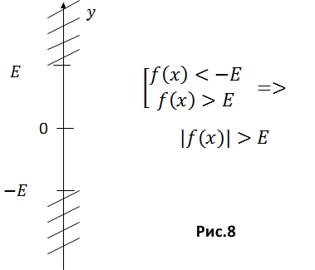

В таблице 1. представлены все возможные варианты предела функции

с определением предела через математическую символику и геометрической интерпретацией.

**Таблица 1**.

|  |  |  |  |
| --- | --- | --- | --- |
| № | Предел функции | Определение предела использующее математическую символику | Геометрическая интерпретация предела функции |
| 1 |  |  |  |
| 2 |  |  |  |
| 3 |  |  |  |
| 4 |  |  |  |
| 5 |  |  |  |
| 6 |  |  |  |
| 7 |  |  |  |
| 8 |  |  |  |
| 9 |  |  |  |
| 10 |  |  |  |
| 11 |  |  |  |
| 12 |  |  |  |
| *13* |  |  |  |
| 14 |  |  |  |
| 15 |  |  |  |
| 16 |  |  |  |
| 17 |  |  |  |
| 18 |  |  |  |
| 19 |  |  |  |
| 20 |  |  |  |
| 21 |  |  |  |
| 22 |  |  |  |
| 23 |  |  |  |
| 24 |  |  |  |

Литература

1. Вся высшая математика. Том 1.  *Краснов М.Л., Киселев А.И. и др.* ,М.: Из-во: Едиториал УРСС, 2002. — 328 с.

2. Математический анализ. Начальный курс/В. А. Ильин, В. А. Садовничий, Бл. Х. Сендов. Под ред. А. Н. Тихонова,— 2-е изд., перераб., — М.: Изд-во МГУ, 1985. — 662 с.